OBJAVA ZA MEDIJE

U HRVATSKOJ AKADEMIJI ZNANOSTI I UMJETNOSTI ODRŽANO PREDAVANJE AKADEMIKA IVANA SUPIČIĆA OD PSIHOLOGIJE DO DUHOVNOSTI – O FENOMENU I PARADOKSIMA LJUBAVI

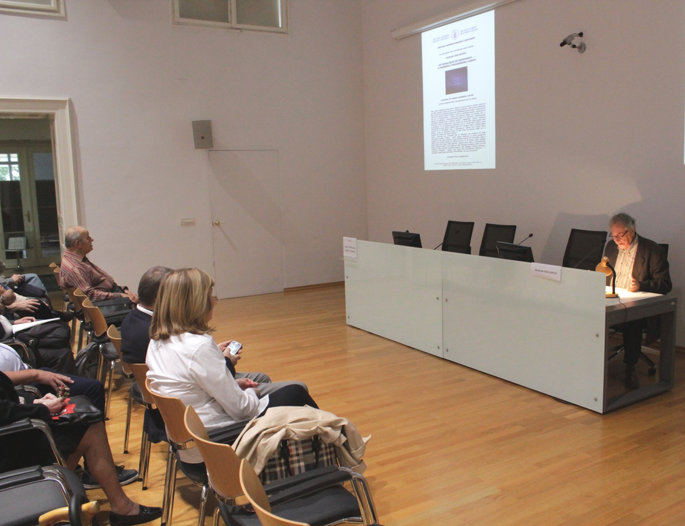

Zagreb, 25. svibnja 2017. – U Knjižnici Hrvatske akademije znanosti i umjetnosti u četvrtak 25. svibnja akademik Ivan Supičić održao je predavanje na temu Od psihologije do duhovnosti – o fenomenu i paradoksima ljubavi. Prema njegovim riječima, pojam ljubavi je višeznačan te se povezuje i s onim što ljubav zapravo nije ili se banalizira. „Unatoč mišljenjima da je termin ljubav otrcan, zastario i istrošen te da bi ga trebalo zamijeniti riječima kao što su služenje, predanost, požrtvovnost i solidarnost, suvremena je psihologija rehabilitirala pojmove ljubavi i duhovnosti i reafirmirala vrijednost njihovih sadržaja“, kazao je akademik Supičić. Pojasnivši pojmove ljubav-eros i ljubav-filija, istaknuo je da je pojam ljubav-agape najširi jer uključuje, nadopunjuje i nadilazi sve druge ljubavi. Osvrnuvši se na 20. stoljeće, akademik Supičić je kazao da je ono bilo jedno od najsvjetlijih, ali i najmračnijih stoljeća ljudske povijesti, u kojem je uslijed velikih tragedija i patnji došlo i do velikih iskaza solidarnosti, suosjećanja, ljudskosti i ljubavi. „Ljubav ne može baš sve, ali može neizmjerno mnogo. Ljubav i duhovnost nisu univerzalni lijek za rješavanje svih problema niti mogu nadomjestiti posebna sredstva i načine njihova rješavanja na njima primjerenim razinama. No one mogu prožimati mnoge praktičke pristupe, biti stvaralačka snaga u velikom broju životnih situacija od rođenja do smrti. Daleko od svake sladunjave koncepcije, ljubav je čvrsta kohezivna snaga, postojana prisutnost drugome i sebi, dijeljenje i davanje, primanje i uzvraćanje, postojanje - zajedno. Ona ostaje bitna konstitutivna sastavnica i u današnjem svijetu visoke tehnizacije i informatizacije da bi ga humanizirala“, zaključio je akademik Supičić.

Marijan Lipovac
Ured za odnose s javnošću i medije HAZU

